
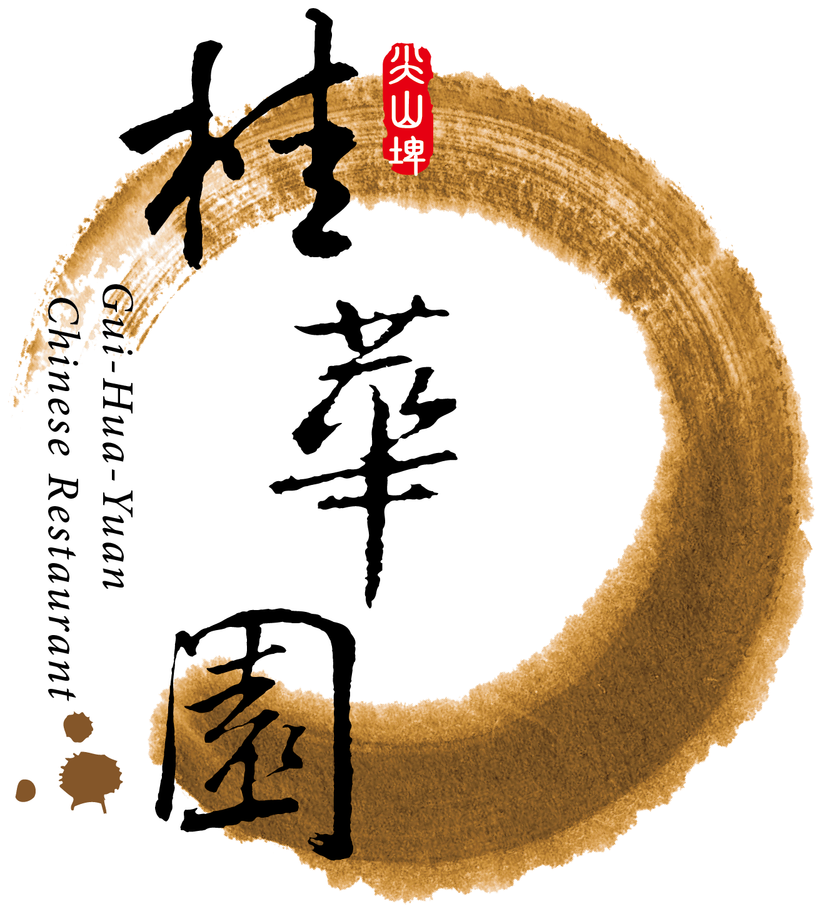

115年「馬到成功」春節全素菜單

五路財神聚山嵐

金池紅顏遇真龍

慈禧舞扇笑猴王

蓮香堅果素米糕

東坡羅漢炸素芋

玉樹麒麟蒸山藥

金玉滿堂長年菜

金線蓮滋補鮑魚

紅豆湯圓甜在心

時令鮮果桂華園

NT$ 1,200元/人

另加10%服務費
All Price are subject to 10％ service charge

聯絡電話：（06）6233888轉3100、3210 傳真電話：（06）6234658

